附件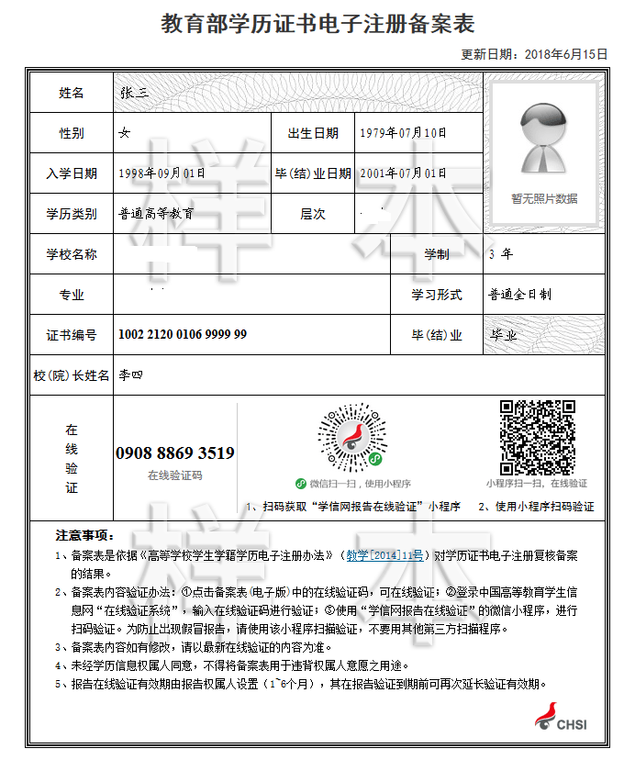

一级建造师资格考试
从事专业工作年限证明

兹证明 同志，济南市（或省直单位）社会保险个人权益记录单编号(必填)： ,在我单位工作满 年。其中从事建设工程项目施工管理工作满 年。
此证明仅作一级建造师资格考试报考之用。

单位名称（加盖公章）
年 月 日

